**Акт анализа базы данных устройства НКВВ**

**Свободненская ТЭС**

|  |  |
| --- | --- |
| 07.11.2022 | г. Москва |

1. Вводные данные
   1. Краткие сведения.

Представители Свободненской ТЭС направили в ООО «АСУ-ВЭИ» архивные базы данных (далее БД) устройства непрерывного контроля и защиты высоковольтных вводов НКВВ (далее устройство НКВВ, НКВВ), установленного и налаженного в мае 2021 г. для анализа его работы. Данное устройство НКВВ осуществляет мониторинг параметров высоковольтных вводов стороны 220 кВ (ВН) и стороны 110 кВ (СН) автотрансформатора АТ-4 на Свободненской ТЭС.

* 1. Сведения об архивных БД НКВВ.

Тип предоставленных БД:

* БД измерений (журнал измерений) в формате CSV.
* БД событий (журнал событий) в формате CSV.

1. Общий анализ журналов
   1. Общий анализ журнала измерений.

Источник БД: внутренняя память модуля МНК-2, скачивание БД проводилось с помощью сервисной программы AVS_NKVV2.

Запись данных в журнал измерений производится по принципу кольцевого буфера с максимальным количеством записей равным 20 000. Но при каждом считывании (скачивании) журнала в программе AVS_NKVV2 происходит накопление этих данных (скачанных полностью или частично) с присвоением текущей даты и времени. Таким образом, у каждой скачанной записи есть две метки времени: «дата создания записи» и «дата сохранения в БД».

Периодичность записей значений в журнале: 1 минута.

В представленном журнале измерений содержатся значения измеряемых устройством НКВВ параметров за периоды, указанные в таблице 1.

Таблица 1. Периоды журнала измерений НКВВ.

| **Период создания записей** | **Дата сохранения в БД** | **Кол-во записей** | **Примечание** |
| --- | --- | --- | --- |
| 05.10.2022 21:48:25  …  11.10.2022 12:17:25 | 01.11.2022г. | 8070 | До 11.10.2022 11:38:25 включительно АТ-4 и НКВВ находились в работе. Далее АТ-4 был выведен из работы. |
| После 11.10.2022 12:17:25 периодические записи отсутствуют и появляются 17.10.2022 15:54:01.  Причина: устройство НКВВ было отключено. | | | |
| 17.10.2022 15:54:01  …  17.10.2022 17:47:01 | 01.11.2022г. | 114 | Устройство НКВВ находилось в работе.  АТ-4 был выведен из работы. |
| После 11.10.2022 12:17:25 периодические записи отсутствуют и появляются 24.10.2022 10:44:16.  Причина: устройство НКВВ было отключено. | | | |
| 24.10.2022 10:44:16  …  01.11.2022 15:34:40 | 01.11.2022 | 11795 | 1) Устройство НКВВ находилось в работе.  АТ-4 находился в работе в период с 24.10.2022г. 11:40:16 по 01.11.2022 12:48:40.  2) После 01.11.2022г. 12:48:40 отсутствовали сигналы напряжения от измерительных ТН (опорные сигналы). В результате, по заложенным в ПО алгоритмам, значениям всех измеряемых параметров (кроме температурных) присваивалось недостоверное значение. |

Общее число записей в журнале измерений составило 19979. Журнал измерений, содержащийся во внутренней памяти модуля МНК-2 по состоянию на 01.11.2022 15:34:40 скачан 11.01.2022 г. при помощи сервисной программы AVS_NKVV2 в полном объеме. Ранее накопленных данных в используемой программе AVS_NKVV2 не было.

* 1. Общий анализ журнала событий.

Источник БД: внутренняя память модуля МНК-2, скачивание БД проводилось с помощью сервисной программы AVS_NKVV2.

Запись данных в журнал событий производится при каждом приходе/уходе события. При каждом считывании (скачивании) журнала в программе AVS_NKVV2 происходит накопление этих данных (скачанных полностью или частично) с присвоением текущей даты и времени. Таким образом, у каждой скачанной записи есть две метки времени: «дата создания записи» и «дата сохранения в БД».

В представленном журнале содержатся события за период с 28.10.2022 г. по 01.11.2022 г., формируемые устройством НКВВ. Количество событий с признаком «пришло» по каждому в уникальному событию представлено в таблице 2.

Таблица 2. Количество уникальных событий с признаком «пришло».

| **Наименование события** | **Код события** | **Кол-во событий** |
| --- | --- | --- |
| Отсутствует сигнал напряжения фазы А1 | 11 | 1 |
| Отсутствует сигнал напряжения фазы В1 | 12 | 1 |
| Отсутствует сигнал напряжения фазы С1 | 13 | 1 |
| Рестарт программы | 20 | 34 |
| Нет реактивного тока в канале А1 (ток меньше 2 мА) | 21 | 1 |
| Нет реактивного тока в канале В1 (ток меньше 2 мА) | 22 | 1 |
| Нет реактивного тока в канале С1 (ток меньше 2 мА) | 23 | 1 |
| Изменена аппаратная конфигурация | 28 | 2 |
| Изменена конфигурация вводов/прибора | 30 | 6 |
| Напряжение фазы А1 ниже порогового уровня | 31 | 1 |
| Напряжение фазы В1 ниже порогового уровня | 32 | 1 |
| Напряжение фазы С1 ниже порогового уровня | 33 | 1 |
| Сигнализация по приращению тангенса дельта ввода фазы А2 | 123 | 20 |
| Сигнализация по приращению тангенса дельта ввода фазы В2 | 124 | 12 |
| Сигнализация по приращению тангенса дельта ввода фазы С2 | 125 | 26 |
| Авария по приращению тангенса дельта ввода фазы А2 | 133 | 12 |
| Авария по приращению тангенса дельта ввода фазы В2 | 134 | 19 |
| Авария по приращению тангенса дельта ввода фазы С2 | 135 | 13 |
| Сигнализация по приращению С1 ввода фазы А2 | 143 | 2 |
| Сигнализация по приращению С1 ввода фазы В2 | 144 | 3 |
| Сигнализация по приращению С1 ввода фазы С2 | 145 | 1 |

Наибольшее количество срабатывания сигнализации устройства НКВВ вызвано превышением значений ∆tgδ в фазах А, В и С стороны 110 кВ соответствующих пороговых значений (заводские настройки: 1% - предупредительный, 1,5% - аварийный).

1. Анализ трендов стороны ВН.

На рисунках 1 – 7 в приложении 1 представлены графики (тренды) построенные по соответствующим значениям предоставленного журнала измерений устройства НКВВ автотрансформатора АТ-4 за период с 05.10.2022 г. по 01.11.2022 г.

По результатам анализа трендов сделаны следующие выводы:

* 1. Значения ∆tgδ и ∆С/С1 (изменения tgδ и емкости С1 относительно начальных значений) во всех фазах изменялись синхронно и имели корреляцию с температурой окружающей среды;
  2. Значения ∆tgδ во всех фазах в основном находились в пределах ±0,1%. Максимальное значение достигало уровня 0,18%. Превышения уровня ±1% для срабатывания предупредительной сигнализации не зафиксировано.
  3. Значения ∆С/С1 во всех фазах в основном находились в диапазоне -1 … 0,2%. Превышения уровня ±3% для срабатывания предупредительной сигнализации не зафиксировано.
  4. Развивающихся дефектов в высоковольтных вводах стороны ВН не отмечено.

1. Анализ трендов стороны СН.

На рисунках 1 – 7 в приложении 2 представлены графики (тренды) построенные по соответствующим значениям предоставленного журнала измерений устройства НКВВ автотрансформатора АТ-4 за период с 05.10.2022 г. по 01.11.2022 г.

По результатам анализа трендов сделаны следующие выводы:

* 1. Значения ∆tgδ и ∆С/С1 (изменения tgδ и емкости С1 относительно начальных значений) во всех фазах изменялись синхронно и имели корреляцию с температурой окружающей среды;
  2. Значения ∆tgδ во всех фазах изменялись скачкообразным образом с последующей стабилизацией на уровне «скачка». Величина скачкообразных изменений достигала уровня 10%, при аварийном пороге 1,5%. Значения ∆tgδ изменялись синхронно во всех фазах.

Достоверную причиной таких изменений значений ∆tgδ только по анализу предоставленной БД выяснить не удается. Предположительной причиной срабатывания сигнализаций по высоковольтным вводам 110 кВ, на данном этапе анализа, является особенность работы АТ-4, например изменение схемы работы автотрансформатора с одной системы шин на другую (опорные сигналы напряжения в НКВВ поступают от разных измерительных ТН).

* 1. Значения ∆С/С1 во всех фазах не превышали уровень порога для срабатывания предупредительной сигнализации ±3% (кроме *), но характер изменения при этом был скачкообразный, аналогичный характеру изменения значений ∆tgδ.

* - последних измеренных значений 01.11.2022 г. при выводе АТ-4 из работы. А так же, согласно журналу событий, 30.10.2022 г. в фазе А длительностью 4 секунды и 31.10.2022 г. в фазе В длительностью 8 секунд.

Предположительная причина такого характера изменений значений ∆С/С1 аналогична причинам скачкообразного изменения значений ∆tgδ (см. пункт 4.2): особенность работы АТ-4.

* 1. В ходе анализа БД достоверных данных о развивающихся дефектов в высоковольтных вводах стороны СН не получено.

1. Анализ трендов сигналов температуры.

На рисунке 1 представлены графики (тренды) температуры окружающей среды (AIR), температуры модуля непрерывного контроля МНК-2 (MNK) и температуры центрального процессора модуля МНК-2 (CPU) измереные устройством НКВВ автотрансформатора АТ-4 за период с 05.10.2022 г. по 01.11.2022 г.

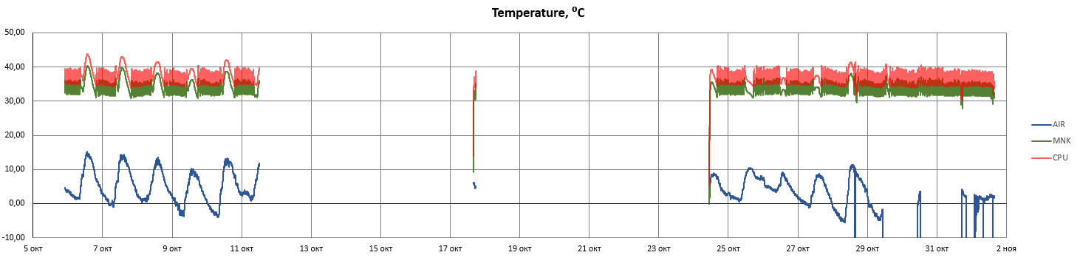

Рис. 1. Графики изменения значений температур окружающей среды (AIR), модуля МНК-2 (MNK) и температуры центрального процессора (CPU).

При снижении температуры окружающей среды до значений ≤ 5 ⁰С в трендах MNK и CPU появлялась соответствующая «пила», что говорит об исправной работе системы обогрева шкафа ШНК.

Начиная с 28.10.2022 г. в тренде AIR стали появляться недостоверные значения или сильные отклонения между соседними значениями. Причина: неисправность термопреобразователя сопротивления RT1 (датчика температуры окружающей среды, тип pt100, схема подключения 4х-проводная) или плохой контакт в цепи его подключения (от датчика до модуля МНК-2). Требуется диагностика датчика и цепи его подключения.

|  |  |  |
| --- | --- | --- |
| Начальник отдела ПН |  | А. Ю Морсов |

Приложение 1 к акту анализа базы данных устройства НКВВ Свободненской ТЭС от 07.11.2022 г.

Тренды параметров высоковольтных вводов стороны 220 кВ автотрансформатора АТ-4 Свободненской ТЭС.

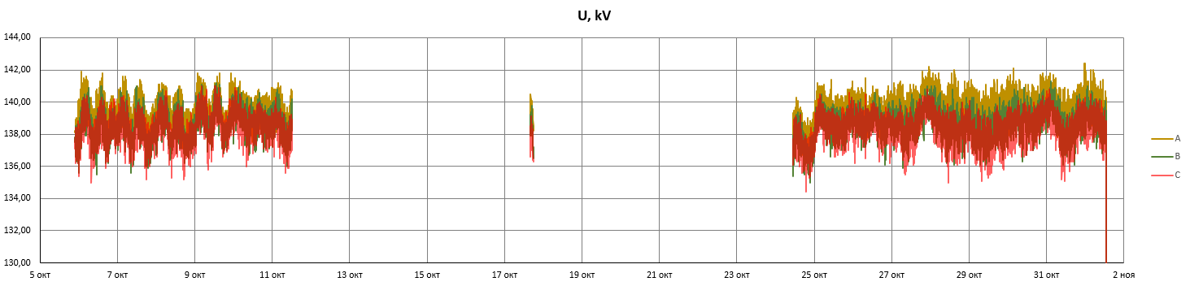

Рис. 1. Графики изменения значений напряжений в фазах А, В и С стороны 220 кВ.

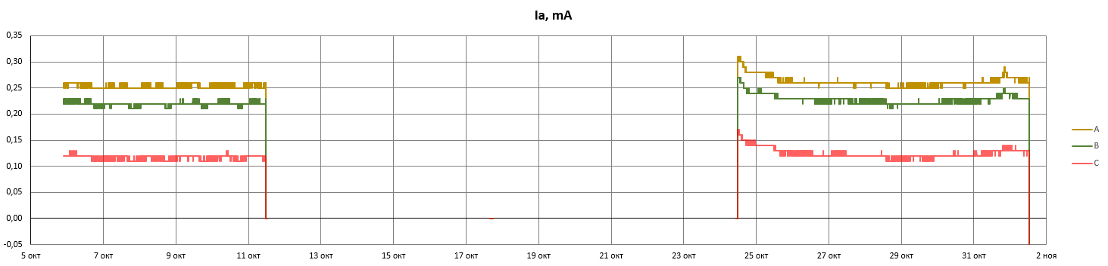

Рис. 2. Графики изменения значений активной составляющей токов утечек высоковольтных вводов фаз А, В и С стороны 220 кВ.

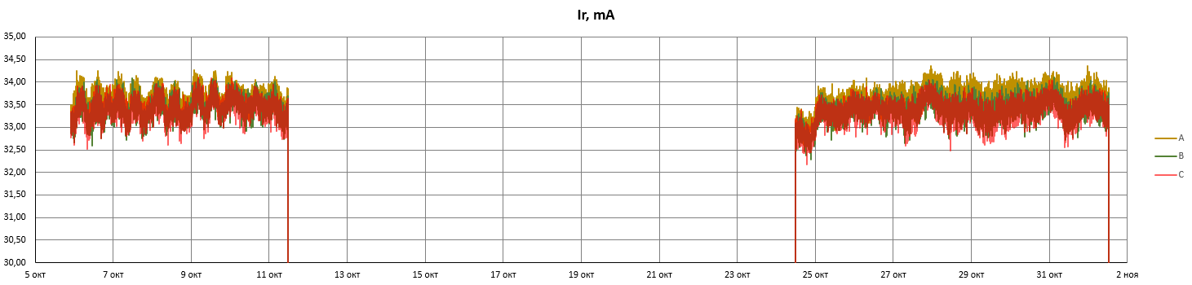

Рис. 3. Графики изменения значений реактивной составляющей токов утечек высоковольтных вводов фаз А, В и С стороны 220 кВ.

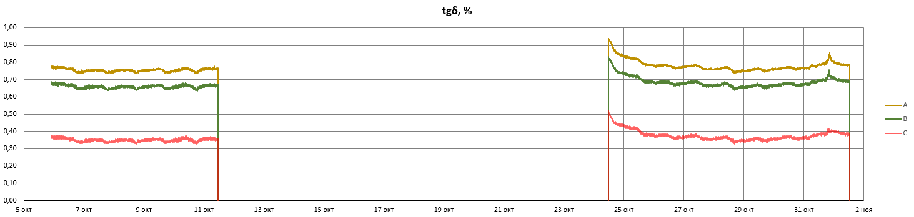

Рис. 4. Графики изменения значений tgδ высоковольтных вводов фаз А, В и С стороны 220 кВ.

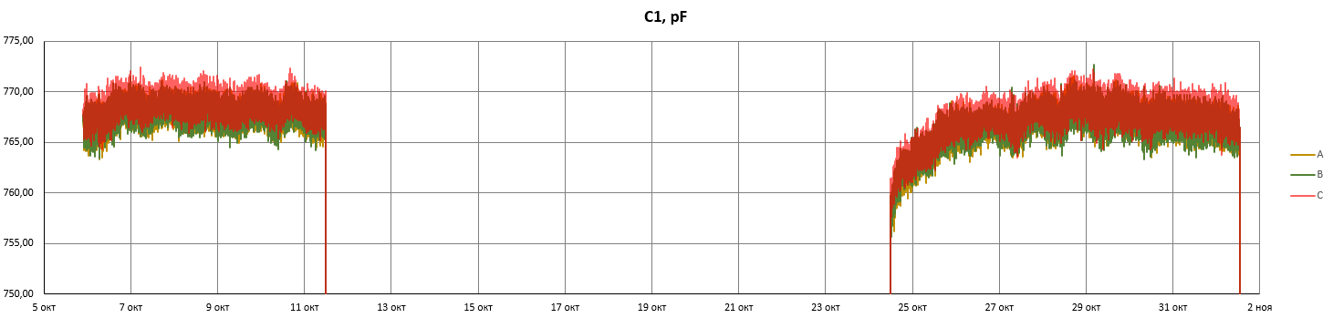

Рис. 5. Графики изменения значений емкостей С1 высоковольтных вводов фаз А, В и С стороны 220 кВ.

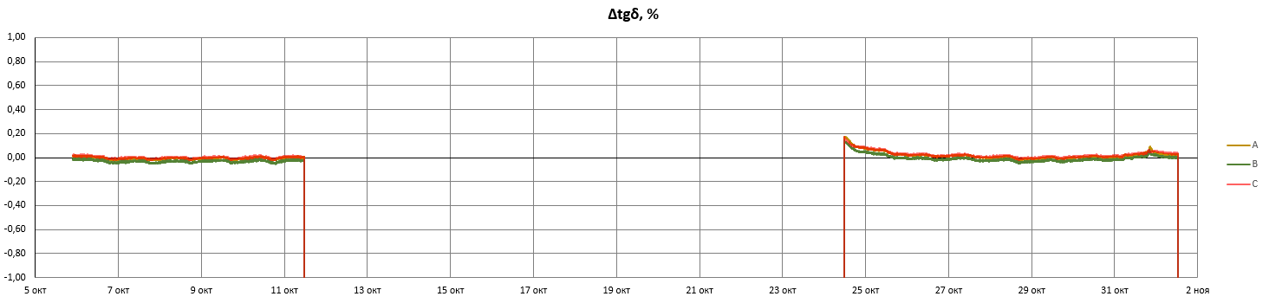

Рис. 6. Графики изменения значений ∆tgδ (изменение tgδ относительно начальных значений) высоковольтных вводов фаз А, В и С стороны 220 кВ.

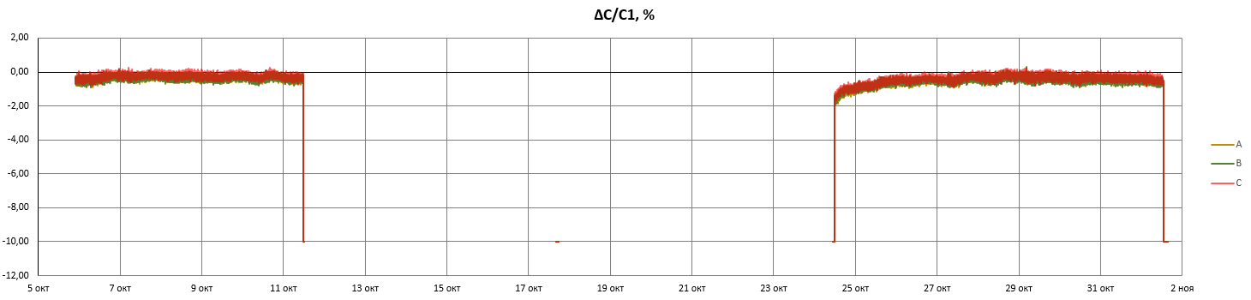

Рис. 7. Графики изменения значений ∆C/C1 (изменение емкостей С1 относительно начальных значений) высоковольтных вводов фаз А, В и С стороны 220 кВ.

Приложение 2 к акту анализа базы данных устройства НКВВ Свободненской ТЭС от 07.11.2022 г.

Тренды параметров высоковольтных вводов стороны 110 кВ автотрансформатора АТ-4 Свободненской ТЭС.

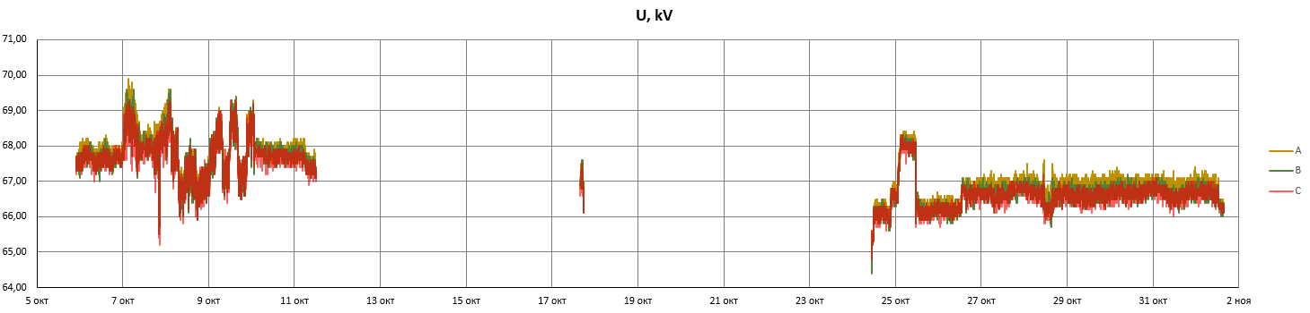

Рис. 1. Графики изменения значений напряжений в фазах А, В и С стороны 110 кВ.

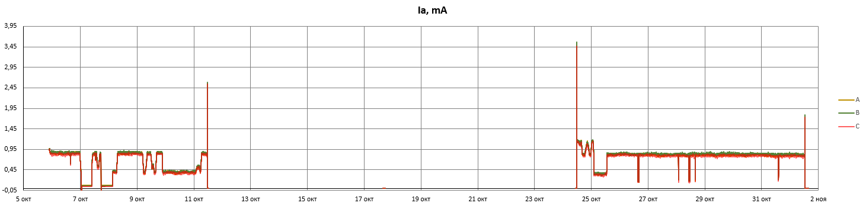

Рис. 2. Графики изменения значений активной составляющей токов утечек высоковольтных вводов фаз А, В и С стороны 110 кВ.

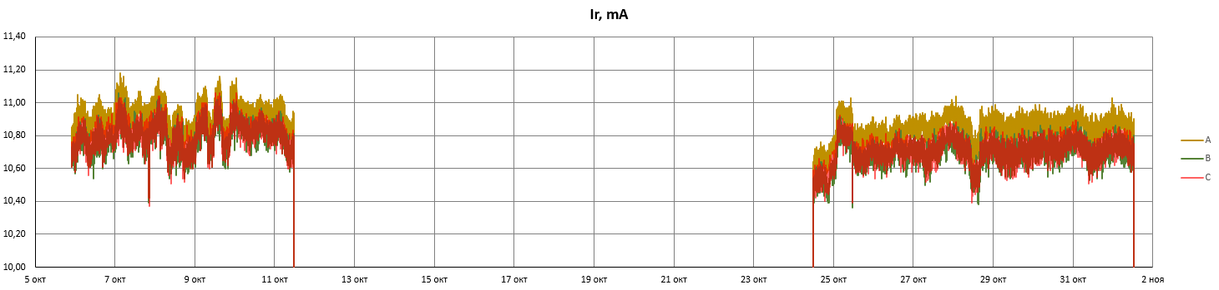

Рис. 3. Графики изменения значений реактивной составляющей токов утечек высоковольтных вводов фаз А, В и С стороны 110 кВ.

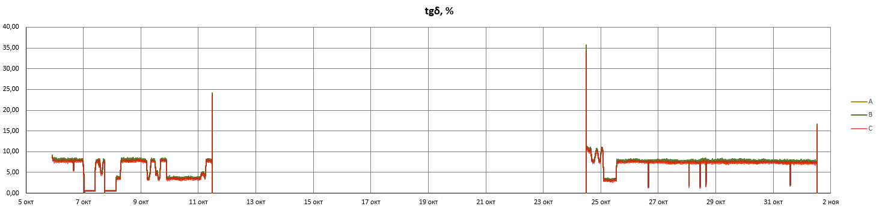

Рис. 4. Графики изменения значений tgδ высоковольтных вводов фаз А, В и С стороны 110 кВ.

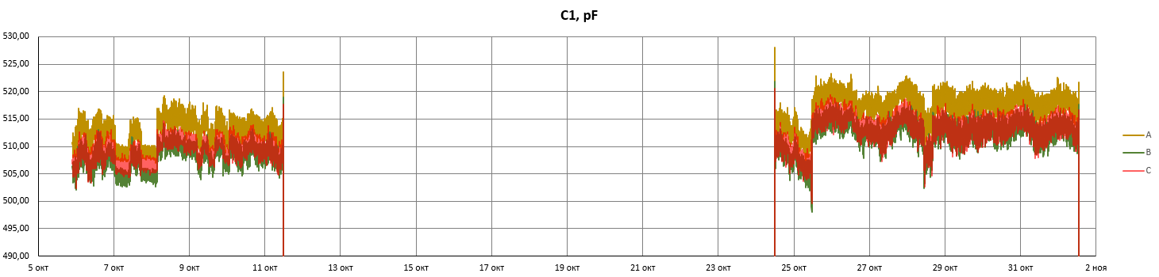

Рис. 5. Графики изменения значений емкостей С1 высоковольтных вводов фаз А, В и С стороны 110 кВ.

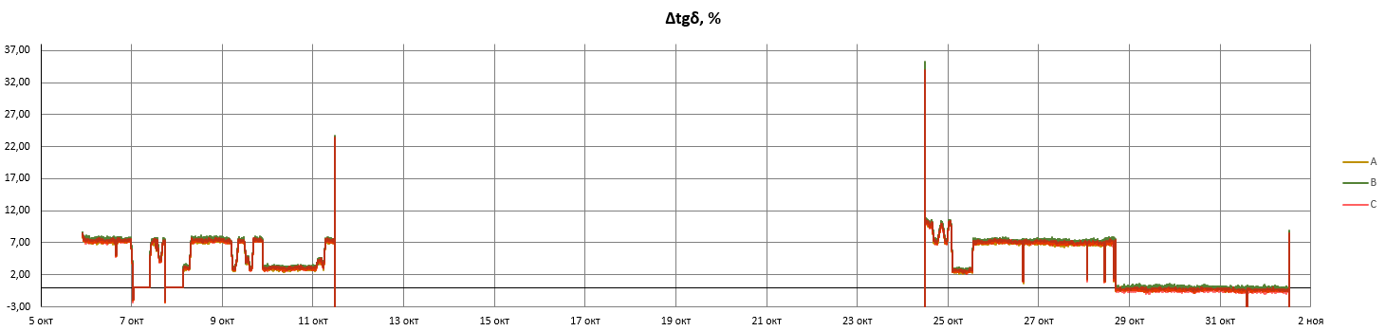

Рис. 6. Графики изменения значений ∆tgδ (изменение tgδ относительно начальных значений) высоковольтных вводов фаз А, В и С стороны 110 кВ.

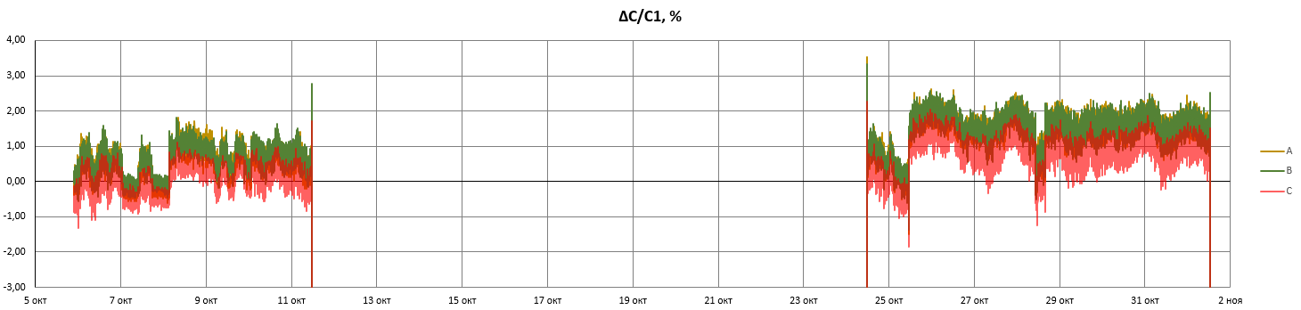

Рис. 7. Графики изменения значений ∆C/C1 (изменение емкостей С1 относительно начальных значений) высоковольтных вводов фаз А, В и С стороны 110 кВ.